Задание
тренер Якубов Р.М.
дата | тема | задание | группа
03.02 | Броски мяча в корзину | 1.Броски мяча в корзину  Найдите 5 слов по теме урока.  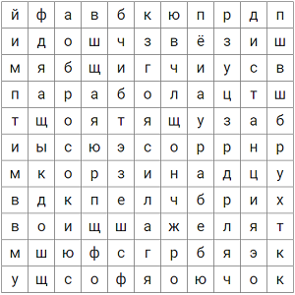  2.Когда используется бросок с двух шагов в баскетболе?  - После ведения мяча  - Стоя под кольцом  - С дальнего расстояния  - После ловли передачи от другого игрока  Видео материал:https://youtu.be/r3HfoA1ZNX8 | 1
04.02 |  |  | 1,2
07.02 |  |  | 2
08.02 | Броски из под кольца | 1.Последовательность действий при выполнении броска мяча двумя руками от груди в кольцо  Расставьте силуэты так, чтобы они составили последовательность действий при выполнении броска мяча двумя руками от груди в кольцо.  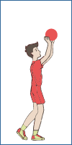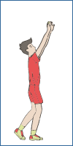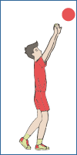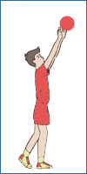  2. Какой технический прием в баскетболе является логическим завершением каждой атаки?  - Бросок мяча  - Передача мяча  - Ведение мяча  Видео материал:https://youtu.be/6KAY4TqKn1w | 2
09.02 |  |  | 1
10.02 |  |  | 2
11.02 | Броски мяча в корзину со средних и дальних дистанций | 1.Выберите правильные вариант ответа.  Какие броски в баскетболе можно выполнить со средней или дальней дистанции?  - Бросок двумя руками от головы  - Бросок двумя руками от груди  - Бросок одной рукой от плеча  - Бросок-добивание  2.В какой фазе игрок фиксирует мяч в нужном положении для броска?  - В подготовительной фазе  - В основной фазе  - В завершающей фазе  Видео материалhttps://youtu.be/I1LpGH9el30 | 1,2
:14.02 |  |  | 1
15.02 |  |  | 2

